НАЦИОНАЛНА АДАПТАЦИЯ ЗА БЪЛГАРИЯ на IALT
(IALT - Общоевропейски план за преподаване чрез интегриращ научноучебен език: инструмент за методическа подготовка на учители и образователни дейци)
Ключови термини:
EUCIM - название на проекта и на консорциума, отговорен за работата над проекта
TEP – методически обединения или партньорски сдружения на учители
IALT – преподаване чрез интегриращ научноучебен език

Разглеждани теми
- Български партньори в проекта EUCIM
- Резюме на анализа на потребностите
- Резюме на националната адаптация. Етапи при изграждането на методическите обединения на учители, работещи в проекта EUCIM
- Научна обосновка и консултация по работата над проекта
- Интегриране на Общоевропейския план в бакалавърски и магистърски курсове за подготовка на учители. Начално обучение за придобиване на педагогическа правоспособност за преподаване на български език и литература в средното училище, осъществявано във Факултета по славянски филологии и в Университетския интегрален център за електронно обучение към Софийски университет.
- Интегриране на Общоевропейския план в средни училища на страната – квалификационни курсове за учители – семинари и тренинги в сътрудничество с Регионалните инспекторати на град Силистра – за Северна България и град Сливен (за Южна България) като региони с двуезична среда на обучение.
- Процедури
- Създаване на социални мрежи и контакти
- Очаквани полезни резултати
- Теми и структура на ръководството за учителя, който прилага Общоевропейския план
- Допълнителна информация
- Теми за дискутиране
- Българската позиция относно компонентите на Общоевропейския план за методическа подготовка на учители, работещи в многоезична среда.

0. Българските партньори по проекта EUCIM в България
- Министерство на образованието, младежта и науката – началникът на дирекция „Общо образование” и главният експерт по български език и литература.
- Регионални инспекторати
- Директори на училища
- Българското дружество за оценяване и измерване в образованието
- Колеги от академичния състав на катедрите по български език и литература, по методика на обучението към Шуменския университет, Пловдивския университет, Педагогическият институт в Смолян
- Ще разчитаме също така на контактите и опита от международното изследване на грамотността PIRLS’2006.
1. Резюме върху анализа на потребностите
- Националният език, българският, по конституция е официален език за администрацията, институциите, средствата за масовото осведомяване, обучението в училище. Други езици, използвани в страната, са турски, еврейски, арменски, ромски. В страната има етнически общности, говорещи на майчин език: турци, евреи, арменци, роми. Съществуват малки групи на бежанци от Иран, Ирак, Афганистан. Приблизителният брой на учениците на тези бежанци е 300.
- Езикът на обучение в българското училище, както и във висшите учебни заведения е български. Съществуват езикови училища, наричани още профилирани училища, в които обучението се води на английски, немски, испански, френски, руски, иврит и др. На този етап има специална учебна програма по четене за ученици-мигранти само за 1-4 клас. (Тези ученици са около 300 на брой). За ромските ученици, които не говорят добре български език, има допълнително часове, както и асистент – учител, често от ромски произход. Има вече отделни училища с ученици от различни етноси, поради това, че родителите им са на работа в България. Например в София училища „Дружба”.
Всяка етническа общност има право да изучава майчиния си език като избираема дисциплина.
Български език, изучаван извън България
- Съществуват и речеви общности от ученици, които изучават български език извън България. В Молдова, гр. Кишинев, в гр. Таракли има етнически българи, които след румънски и руски изучават български като втори и трети език. Националният език е румънски, говори се и руски език. В тези училища има езикова ситуация на четириезичие. Учителите, които им преподават, се нуждаят от специална подготовка.
- В Англия, Германия, Испания, Гърция, САЩ, Австралия и други страни по света има общности на българи, чиито деца изучават по желание български език. Тук можем да отнесем и училищата към посолствата.
- Проблеми
Най –многобройна е групата на ромските ученици. При тях основният проблем е усвояването на писмената форма на български език, както и формирането на понятийно мислене. Това са две предпоставки за напредването им по учебните дисциплини в началното и средното училище. По-малобройна група представят учениците с турски етнически произход. Често пъти те владеят като първи език турски, но неговият битов регистър, а не книжовен турски език. Сравнително малобройна група са учениците от китайски произход, деца на търговци в страната, както и учениците - деца на чужденци, пребиваващи в страната – временно или постоянно.
Ключов проблем е: как да се интегрира Общоевропейския план за подготовка на учители, работещи в многоезична среда, в Националната стратегия за образование, в учебните програми, учебниците, обучението...
- Решение на проблемите:
Общоевропейският план се схваща като база за изграждане и усъвършенстване на грамотността.
2. Резюме на националната адаптация. Етапи при създаването на методически обединения (партньорски сдружения на учители и образователни дейци)
2.1. Научна обосновка и подкрепа на проекта
2.2.Интегриране на Общоевропейския план в бакалавърски и в магистърски курсове. Начална методическа подготовка във Факултета по славянски филологии и в Университетския интегрален център за електронно обучение.
2.3.Интегриране на Общоевропейския план в училищната практика. Квалификация на учители – семинари и тренинги. Регионалните инспекторати на двуезични региони: Силистра за Северна България и Сливен за Южна България.
2.4. Процедури
2.5. Създаване на социални мрежи
2.6. Очаквани резултати и ползи
2.1. Научна обосновка и подкрепа
- Методологически и методически семинари по проблемите на създаване на партньорски сдружения на учители и образователни дейци. На 25 октомври 2010 беше проведен Ден на отворените врати за проектите, свързани с «Ученето през целия живот» в Софийския универститет, където официално бе представен проектът EUCIM и българското партньорско участие в него. Предстоят провеждането на семинари през януари и февруари 2011г.
- Конференции. На Десетата Юбилейна международна конференция по социолингвистика, на тема „Езикът и социалният опит”, София 10 – 11 април, София в Софийския университет беше представен официално проектът EUCIM и българското участие в него. Темата на презентацията, изнесена от Татяна Ангелова, беше: „Международният проект за методическа подготовка на учители, обучаващи ученици мигранти EUCIM –TE"(вж. приложената програма)
- Дискусии. Ще бъде подготвен за печат специален брой на списанието „Български език и литература”, посветен на проекта, изграждането на партньорските сдружения, както и добри практики, свързани с приложението на националната версия на IALT.
- Сътрудничество с Българското Дружество за оценяване и измерване в образованието. Използване на бази - данни, провеждане на квалификационни семинари и на педагогически семинари за всички, които се интересуват от методическата подготовка на учители, работещи в двуезична/ многоезична среда.
- Форуми в интернет – на страницата на Факултета по славянски филологии има интернет връзка към проекта EUCIM и е приложена най-важната информация на български език.
http://www.slav.uni-sofia.bg/index.php/research-projects
http://www.slav.uni-sofia.bg/images/stories/pdf/teacher_education.pdf
2.2.Интегриране на Общоевропейския план в бакалавърски и в магистърски курсове. Начална методическа подготовка във Факултета по славянски филологии и в Университетския интегрален център за електронно обучение.
- Катедрата по методика при Факултета по славянски филологии ще обнови съществуващи бакалавърски курсове по методика на обучението по български език и ще обяви нови бакалавърски и магистърски курсове – избираеми дисциплини по проблемите на проекта.
- Катедрата по български език ще организира система от дейности – лекции, семинари и срещи, посветени на лингвистичната проблематика, свързана с проекта.
- Начално обучение по методика – включва теоретически и приложни аспекти във връзка с придобиването на педагогическа правоспособност за преподаване на български език и литература в средното училище.
Теоретически аспекти на методическата подготовка, интегрираща IALT
Задължителни курсове
Методика на обучението по български език и литература – 120 часа IALT ще бъде включен като компонент в методическата подготовка, придобивана по време на лекции.
Практически аспекти на методическата подготовка – наблюдения и анализ на уроци, пробни уроци и държавен стаж във Факултета по славянски филологии
- Хоспитиране (наблюдения и анализ на уроци по български език и по литература)– 60 часа
- Текуща практика – изнасяне на пробни уроци по български език и литература 60 часа
- Държавен педагогически стаж с базов учител и асистент по методика. -100 часа
- Държавен изпит с тричленна комисия по ректорска заповед

Интегриране на IALT в училищата – квалификационни курсове, семинари и тренинги. Регионалните инспекторати в двуезични райони: Силистра, за Северна България и Сливен - за Южна България
    - Около 150 учители по български език и литература, по човек и общество, човек и природа, по математика и информатика.
    - 15 училища
    - 1-5 учители в екип във всяко експериментално училище
    - Учителите във всеки екип преподават по различни учебни предмети.
    - Български език като първи език ( домашен език)
    - Български език като втори език за ученици с домашен език турски или ромски.
    - Партньорски училища, с които работи Факултета по славянски филологии
Квалификационни курсове и следдипломна квалификация
- Периодично обогатяване на методическата подготовка във връзка с проблемите на обучение в двуезична/ многоезична среда
- Овладяване на нови методи на обучение и иновации в образованието по български език и литература
- Интегриране на ИКТ в процеса на двуезично, многоезично обучение в интеркултурна среда.
- Отчитане на Националната стратегия за развитие на образованието в България и кариерното развитие на учителя: младши учител, учител, старши учител, главен учител, учител – методист.
Колегите – участници в тези процеси са партньори в нашите методически обединения
Процедури
- Интервюта с трима инспектори
- Въпросници за студентите, придобиващи педагогическа правоспособност (15 въпроса)
- Видеозаписи на семинари и тренинги
- Конструиране на тестови задачи за оценяване на напредъка на учениците
- Събиране на данни и анализа им
- Разпространение – чрез педагогически издания и чрез интернет, сайт на проекта и форуми в МУУДЪЛ платформата на нашия факултет.
- Изграждане на социални мрежи

Очаквани резултати и ползи
- Идентифициране на нуждите от квалификация на българските учители във връзка с интегриращото образование и Общоевропейския план
- Запълване на празнотите в методическата подготовка и в квалификацията на учителите
- Позитивни промени в нагласите и в резултатите от образованието
- Нарастване на ролята, изпълнявана от специалистите, които съгласуват усилията и създаване на социални мрежи за интегриращо образование
3. Теми и структура на EUCIM ръководството за учителя
  - Общо представяне на проекта EUCIM-TE
  - Тематични модули
  - Урочни планове
  - Образци на добри практики
  - Оценяване
4. Допълнителна информация
- Теми за обсъждане
От структурна гледна точка: какъв подход да бъде предпочетен: IALT да бъде отделен компонент в методическата подготовка на учителя или да се интегрира във всички компоненти на методическата подготовка
От функционална гледна точка:
Как да бъдат ефективно идентифицирани трудностите при конструиране на Националната версия за България на IALT и на нейното прилагане. Как да се съгласуват дейностите, свързани с обучението по първи език (Е1)и по втори език (Е2).
Как да бъде избягната сегрегацията на учениците с български първи език и с български втори и трети език при оценяването на напредъка им.
Възможно решение: конструирането и реализирането на интегриращото езиково образование
Становище на българския екип за компонентите на Общоевропейския план за методическа подготовка на учители, преподаващи в многоезична среда
- Интеркултурна компетентност
- Прагматическа компетентност
- Лингвистична компетентност
- Педагогическа компетентност
Роля на учителя в интегриращото езиково обучение – съветник, помощник
Роля на ученика в интегриращото езиково обучение - партньор
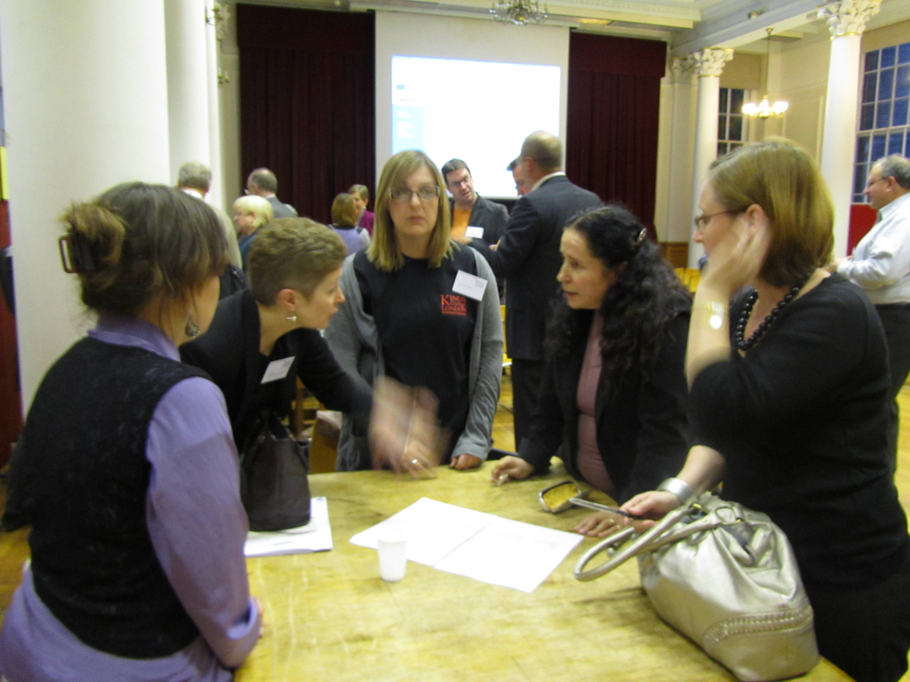
Дискусии при официалното представяне на презентацията на българския екип за работата по проекта EUCIM на Международната лансираща конференция 11.-12 ноември 2010, в Лондон

